2^{Η} Υ.Π.Ε ΠΕΙΡΑΙΩΣ ΚΑΙ ΑΙΓΑΙΟΥ- ΔΙΕΥΘΥΝΣΗ Π.Ε. ΠΕΙΡΑΙΑ
Επιστημονική Ημερίδα
Τρίτη 16 Απριλίου 2019
«ΤΟ ΠΡΟΤΑΓΜΑ ΤΗΣ ΥΓΕΙΑΣ ΣΤΟ ΣΧΟΛΙΚΟ ΠΕΡΙΒΑΛΛΟΝ»
8:00-8:15: Προσέλευση
8:15-8:30: Έναρξη-Χαιρετισμοί
Αντύπας Γεώργιος, Υποδιοικητής 2^{ης} ΥΠΕ Πειραιώς & Αιγαίου
Νίκας Λεωνίδας, Διευθυντής Πρωτοβάθμιας Εκπαίδευσης Πειραιά

1^{Ο} ΣΤΡΟΓΓΥΛΟ ΤΡΑΠΕΖΙ : 08.30-10.00
Συντονιστές: Τασσοπούλου Αναστασία, Παιδίατρος, Δ/ντρια ΕΣΥ, Επιστημονικά Υπευθ. Κ.Υ. Αγ.Σοφίας.
Κανακίδου Αθηνά,Ακτινοδιαγνώστης,Μέλος της Πρωτοβάθμιας 2^{ης} ΥΠΕ, Δ/ντρια ΕΣΥ, Αν. Επιστημονικά Υπευθ. Κ.Υ Πειραιά.
ΖΗΤΗΜΑΤΑ ΥΓΕΙΑΣ ΣΤΟ ΣΧΟΛΕΙΟ: ΟΙ ΑΞΙΕΣ ΤΗΣ ΣΧΟΛΙΚΗΣ ΚΟΙΝΟΤΗΤΑΣ ΩΣ ΕΝΑΣ ΟΙΟΝΕΙ «ΘΕΡΑΠΕΥΤΗΣ»
Εισηγητής: Χρυσοστομίδης Πέτρος, Υπεύθυνος Αγωγής Υγείας Διεύθυνση Π.Ε. Πειραιά
ΜΕΤΑΔΟΤΙΚΑ ΝΟΣΗΜΑΤΑ
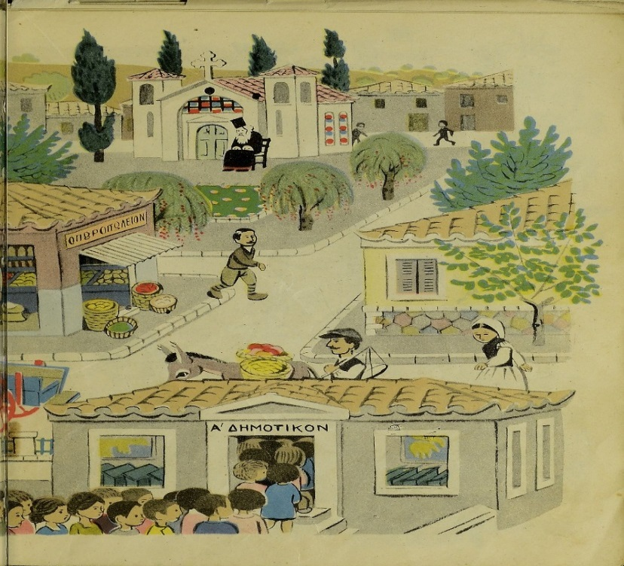
Εισηγητής: Σταύρου Βασίλειος, Παιδίατρος Κ.Υ. Αγ. Σοφίας (Τ.Ι. Αμφιάλης).
ΜΗΝΙΓΓΙΤΙΔΑ
Εισηγητής: Κοκκόλιας Θεοδόσης,Γεν. Ιατρός 1^{ης} ΤΟΜΥ Πειραιά.
ΨΩΡΑ
Εισηγητής: Χριστοπούλου Σοφία, Δερματολόγος Δ/ντρια ΕΣΥ Κ.Υ. Νίκαιας.
ΦΥΜΑΤΙΩΣΗ
Εισηγητής: Θεοδωρικάκου Αργυρώ, Πνευμονολόγος Δ/ντρια ΕΣΥ Κ.Υ. Αγ. Σοφίας.
ΔΙΑΒΗΤΗΣ
Εισηγητής: Κορακίδου Αικατερίνη, Γεν.Ιατρός Δ/ντρια ΕΣΥ Επιστημονικά Υπευθ. Κ.Υ Μεγάρων.
ΕΞΟΠΛΙΣΜΟΣ ΣΧΟΛΙΚΟΥ ΦΑΡΜΑΚΕΙΟΥ
Εισηγητής: Μεσολωρά Φανή, Νοσηλεύτρια Κ.Υ. Αγ. Σοφίας.
Κωσταρίδη Κων/να, Επισκέπτρια Υγείας Κ.Υ. Αγ. Σοφίας.
ΣΥΖΗΤΗΣΗ -ΔΙΕΥΚΡΙΝΙΣΕΙΣ ΕΠΙ ΔΙΟΙΚΗΤΙΚΩΝ ΘΕΜΑΤΩΝ: 9.30-10.00
Εισηγητής: Νίκας Λεωνίδας, Διευθυντής Πρωτοβάθμιας Εκπαίδευσης Πειραιά
ΔΙΑΛΕΙΜΜΑ- ΚΑΦΕΣ :10.00-10.30

2^{Ο} ΣΤΡΟΓΓΥΛΟ ΤΡΑΠΕΖΙ : 10.30-12.00
Συντονιστές: Βούτζης Παναγιώτης, Παιδίατρος, Δ/της ΕΣΥ Επιστημονικά Υπευθ. Κ.Υ. Πειραιά.
Σολωμός Γεώργιος, Παιδίατρος, Δ/της ΕΣΥ Επιστημονικά Υπευθ. Κ.Υ Νικαίας.
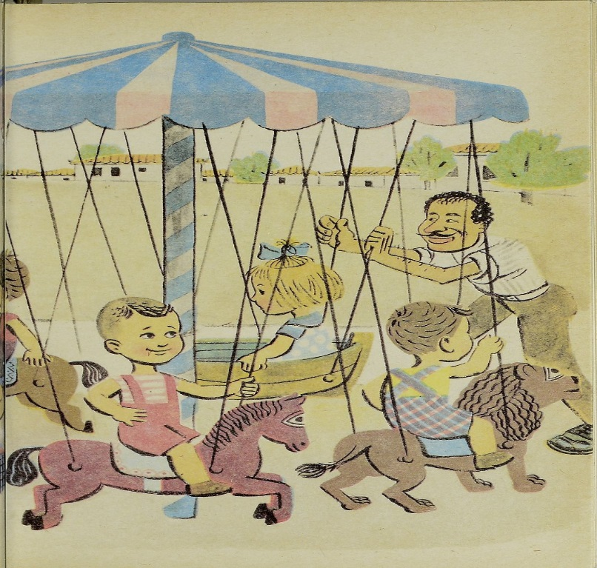
ΕΜΒΟΛΙΑ
Εισηγητής: Κάπου Αναστασία, Παιδίατρος, Δ/ντρια ΕΣΥ Αν. Επιστημονικά Υπεύθ. Κ.Υ. Νικαίας.
ΚΑΡΔΙΟΠΑΘΕΙΕΣ & ΑΘΛΗΤΙΣΜΟΣ
Εισηγητής:Βιτάλη Μαρία - Γκράτσια,ΚαρδιολόγοςΚ.Υ. Δραπετσώνας.
ΕΠΙΛΗΨΙΑ
Εισηγητής: Τριανταφύλλου Ανδρέας,Νευρολόγος Κ.Υ. Δραπετσώνας.
ΑΛΛΕΡΓΙΕΣ
Εισηγητής: Κάρλες Μιχαήλ, Παιδίατρος Κ.Υ. Νίκαιας.
ΒΗΧΑΣ ΚΑΙ ΠΑΙΔΙ
Εισηγητής: Μανδέκη Αριστέα,ΠαιδίατροςΔ/ντρια ΕΣΥ Κ.Υ. Νίκαιας.
ΘΕΡΜΟΠΛΗΞΙΑ
Εισηγητής: Λεωτσάκος Νικόλαος, Γεν. Ιατρός 1^{ης} ΤΟΜΥ Νίκαιας Ρέντη.
ΔΙΕΥΚΡΙΝΙΣΕΙΣ ΕΠΙ ΔΙΟΙΚΗΤΙΚΩΝ ΘΕΜΑΤΩΝ ΣΥΖΗΤΗΣΗ-ΛΗΞΗ: 12.00-12:30
Εισηγητής: Σακκιώτης Γιάννης, Προϊστάμενος Εκπαιδευτικών Θεμάτων, Διεύθυνση Π.Ε. Πειραιά

ΟΡΓΑΝΩΤΙΚΗ ΕΠΙΤΡΟΠΗ: Κανακίδου Αθηνά, Γαβράς Αχιλλέας, Καρεγλά Ευαγγελία, Πάσσιου Μαρία, Ντουρακόπουλος Ιωάννης- Nίκας Λεωνίδας, Σακκιώτης Γιάννης, Χρυσοστομίδης Πέτρος

